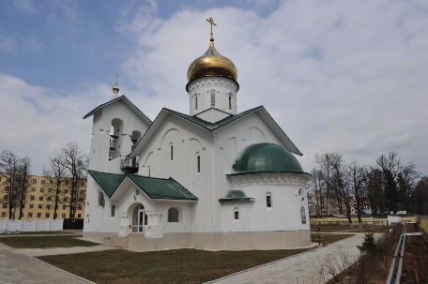
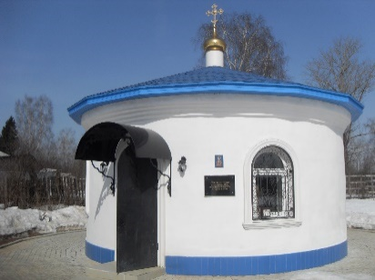
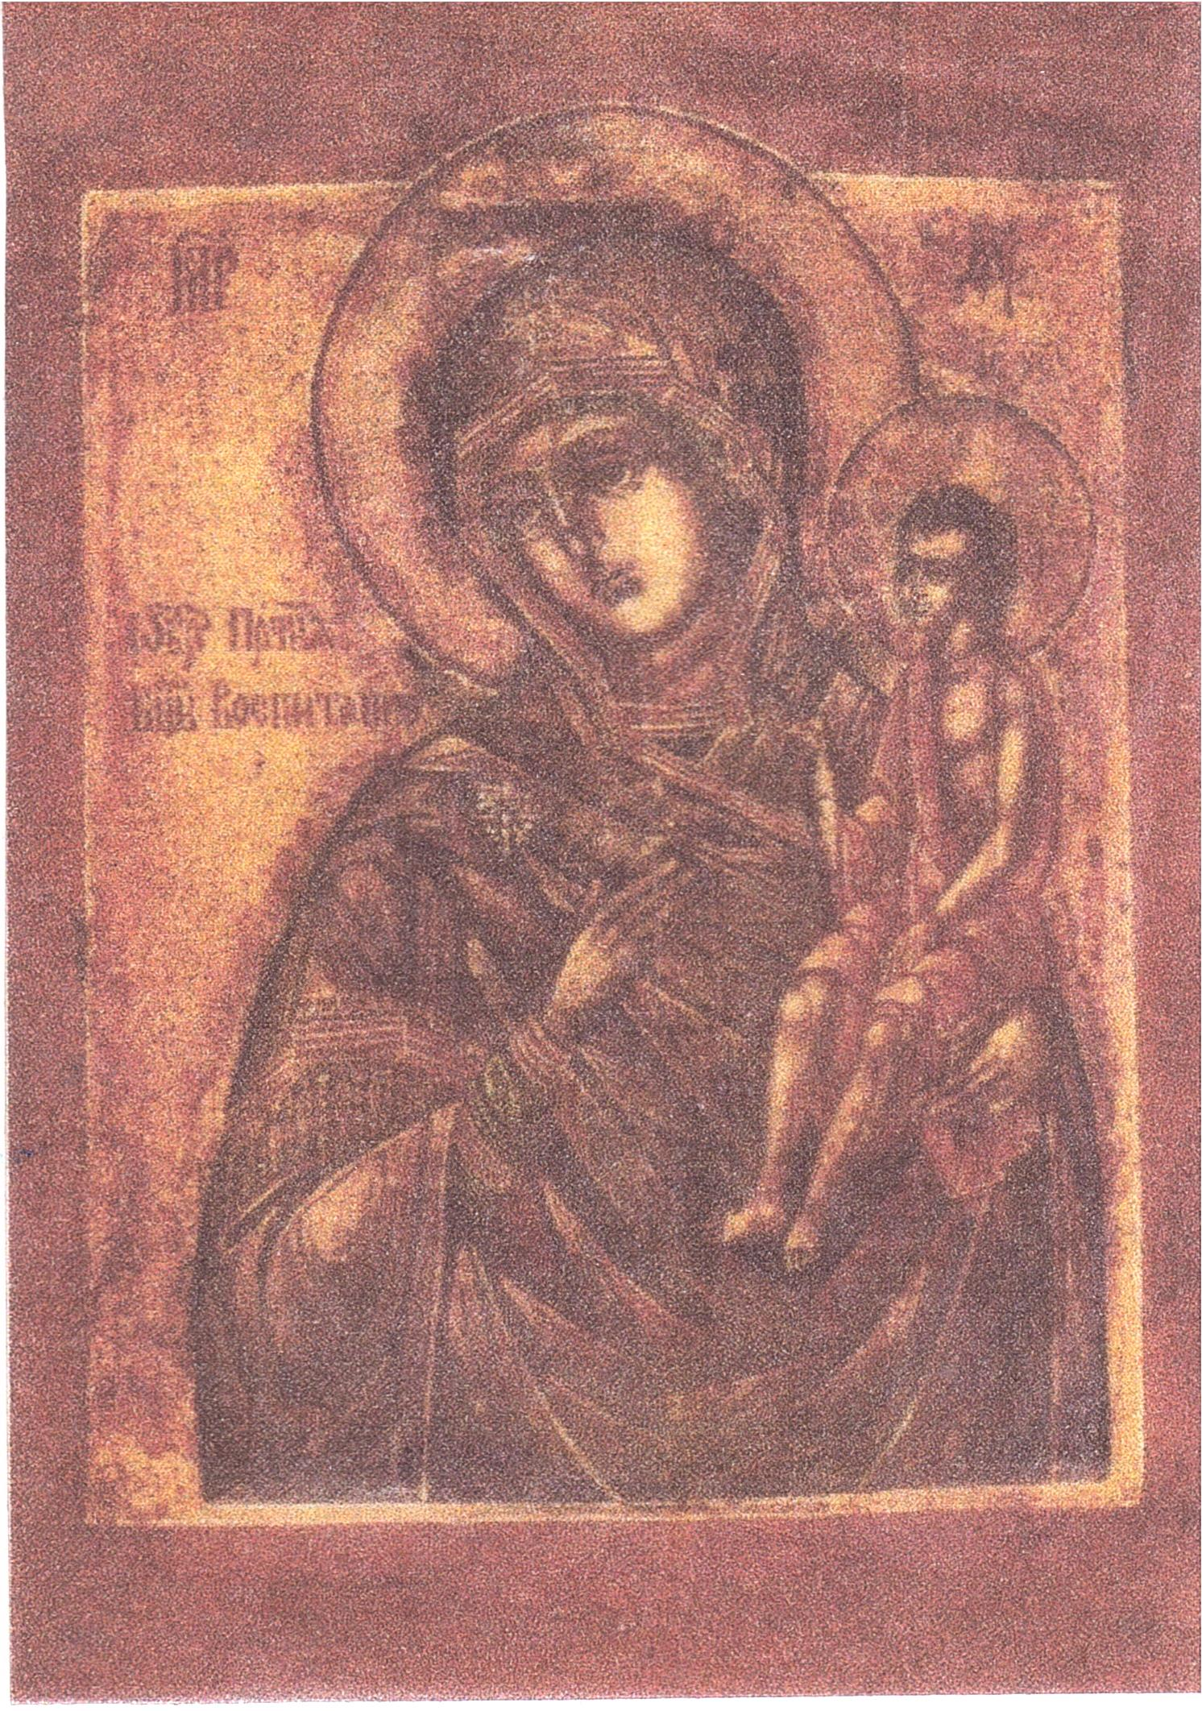
1 июня в среду в день памяти покровителя воинов святого благоверного князя Димитрия Донского пройдет традиционный Крестный ход между двумя важнейшими воинскими соединениями нашего Отечества – Софринской Бригадой ВВ Национальной гвардии России и Дивизией Противоракетной обороны Войск Воздушно-Космической обороны «Софрино-1». Во время Крестного хода будут торжественно перенесены:
- чтимая икона Божией Матери «Воспитание»
(т.к. 1-ое июня – День защиты детей),
- чтимая Тервеническая икона Божией Матери
(т.к. на 1-е июня попадает ее память).
Богослужение совершится в Александро-Невском храме Софринской Бригады в пос. Ашукино: с 8:00 утра – часы и молитвы к исповеди,
С 8:30 утра Божественная литургия, с 11:00 утра богомольцы выдвинутся крестным ходом в гарнизон «Софрино-1», где около 15:00 дня в Державном храме будет совершен праздничный молебен и
пройдет общее чаепитие.
Проезд: с Ярославского вокзала до станции "Ашукинская", далее пешком или маршрутным такси
до улицы Лесная, где расположена Софринская Бригада Внутренних войск МВД России.
Храм благоверного князя Александра Невского расположен на территории Бригады
и является общедоступным.

1 июня

